实验5 验证控件的使用
一、目的与要求
掌握验证控件及其应用；
二、实验环境
(1) 计算机一台；
(2) Microsoft Visual Studio .NET 2005工具软件；
三、内容和步骤
【实验题1】学习验证控件的使用方法，实验中我们使用了五个验证控件，其中有四个验证控件各对应一个TextBox控件。在实验中根据不同的验证控件显示出了不同的结果。
步骤如下。
1. 在Web窗体上拖放五个TextBox控件、一个Button控件、五个label控件、一个RequireFieldValidator控件、一个CompareValidator控件、一个RangeValidator控件、一个RegularExpressionValidator控件、一个CustomValidator控件及一个ValidationSummary控件。
2. 在TextBox控件中输入相关信息。让每个验证控件对应一个TextBox控件(ValidationSummary除外)。
3. 分别设置各个验证控件的ErrorMessage属性的值。
4. 保存并关闭文件，在浏览器中打开该Web页面，并在该页面的各个文本框中输入数据，显示结果如图5-1所示。
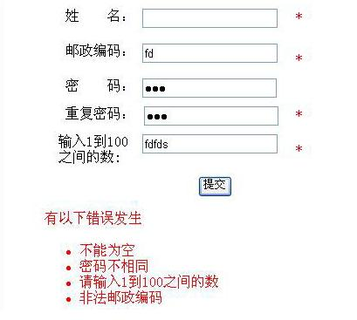

图5-1 程序运行结果
四、思考与练习
1. 验证控件的作用是什么？

